EXPOSICIÓN DE MOTIVOS

La Ordenanza Metropolitana No. 341, sancionada el 10 de enero de 2013, aprobó el proyecto urbano arquitectónico especial “Sol Quito - Oasis”, implantado en el lote con número de predio 416286, localizada en la parroquia San Antonio de Pichincha, para el desarrollo de un estacionamiento temporal de vehículos, con lo que se mantuvo la asignación de uso de suelo establecida para el sector Residencial 1 (R1), autorizando exclusivamente para el funcionamiento del proyecto especial la compatibilidad con la actividad logística: “estacionamiento temporal de automotores previo a la distribución para la venta taller para remediación de daños producidos por el transporte de automotores nuevos”.

Con el paso del tiempo, el proyecto especial “Sol Quito - Oasis” perdió el giro del negocio que lo motivó y sin satisfacer las condiciones previstas en la Ordenanza. El dueño del lote vendió la propiedad a la empresa CONSULTERMS S.A (el «Promotor»), la que se propone desarrollar en el lote un proyecto especial inmobiliario de vivienda, por lo que solicitó la aprobación del proyecto y la sustitución la Ordenanza No. 341.

El proyecto especial tiene como objetivo presentar una oferta habitacional que optimice y densifique vivienda, disminuyendo el déficit registrado en el Distrito Metropolitano, de forma que se alinea con la política del Estado ecuatoriano para la promoción de vivienda popular, sea de - público o de interés social, conforme consta en el Decreto 681 de 25 de febrero de 2019.

El Código Municipal vigente, aprobado con Ordenanza Metropolitana No. 001 de marzo de 2019, determina que los Proyectos Urbanísticos Arquitectónicos Especiales (PUAE) son instrumentos de planificación de iniciativa pública o privada que deben reunir ciertas características para que en virtud del interés público privado concertado puedan desarrollarse, pudiendo contar con determinaciones de ocupación y edificabilidad diferentes a las establecidas en el Plan de Uso y Ocupación del Suelo PUOS, siempre que constituyan aportes urbanísticos, que mejoren las contribuciones de áreas verdes y espacios públicos, la imagen urbana y el paisaje, y contribuyan al mantenimiento de las áreas naturales.

El Promotor tiene entre sus objetivos el contribuir a incrementar la oferta de vivienda para familias con recursos económicos limitados y/o que carecen de ellas; mediante la habilitación, planificación y urbanización del suelo apto para este fin, así como, ofrecer una vivienda digna para reducir el déficit habitacional en el país.

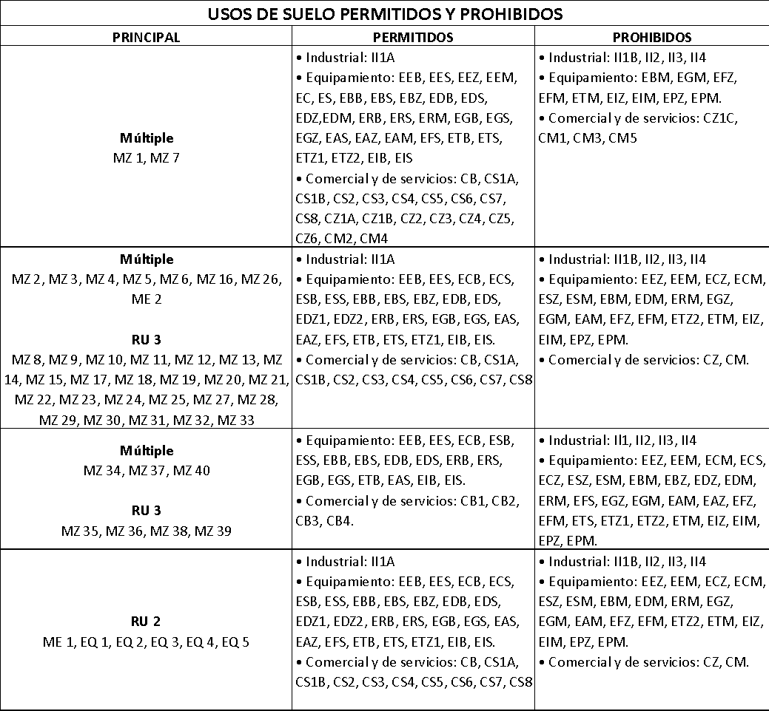
El predio donde se emplaza el proyecto se sitúa en las inmediaciones de San Antonio de Pichincha, en la zona de la Mitad del Mundo. El Plan Metropolitano de Desarrollo y Ordenamiento Territorial plantea entre sus objetivos la densificación del territorio urbanizado, y constitución de una estructura de centralidades que favorezcan un urbanismo dinámico y compacto. El sistema de centralidades metropolitanas considera una centralidad a la Mitad del Mundo, de carácter turístico y residencial.

El objetivo de mejorar la calidad de las infraestructuras en las zonas de consolidación de centralidades ha impulsado la construcción del corredor vial de la extensión de la Avenida Simón Bolívar, el que se constituye en un elemento fundamental para el desarrollo noroccidental del Distrito Metropolitano de Quito, el mismo que facilita el desplazamiento seguro de los usuarios a través de una vía alterna a la autopista Manuel Córdova Galarza, e incorpora nuevos asentamientos poblacionales en la movilidad del distrito. La prolongación de la avenida Simón Bolívar se convierte en un eje clave que conecta Calderón, y Carapungo con la Mitad del Mundo, así como con las parroquias y cantones del Noroccidente del Distrito, y con los puertos de Esmeraldas y Manta.

En dicho sector además de todos los atributos turísticos, centros comerciales, servicios e infraestructura de recreación, se encuentran también conjuntos habitacionales de vivienda unifamiliar de baja densidad.

El proyecto propuesto conformará un sistema diverso en donde se incluyen áreas verdes y espacios públicos logrando articular los parques, corredores verdes y plazas que posibilitan el vínculo del nuevo barrio al sistema natural existente del sector (Río Monjas).

Se propone una regeneración ambiental protegiendo y recuperando la cobertura vegetal del corredor ecológico natural del río Monjas y ampliando su conectividad con una red verde urbana que mejore las condiciones ambientales del sitio. En el extremo occidental del terreno, sobre la autopista Manuel Córdova Galarza, se propone crear un fuelle verde como amortiguador de la contaminación ambiental, sonora y visual que pueda producir está vía.

El PUAE aporta con un modelo que favorecerá la densificación de las áreas en vías de consolidación, con una estructura de usos que potenciará la mixtura de funciones. Del mismo modo, para dinamizar las áreas verdes, se proyectarán los espacios destinados a equipamientos públicos que mantendrán una estrecha relación con estas.

La propiedad consta de dos lotes: uno de gran extensión 214.704,67 m2, que está conformado por tres plataformas entre la Av. Manuel Córdova Galarza y el río Monjas; y el otro, con un área mucho menor de 3.068,12 m2, localizado al otro lado de la prolongación de la Av. Simón Bolívar que conecta con la Av. Manuel Córdova Galarza, colindando con el río Monjas.

El primero lote, se encuentra entre los 2.355 a los 2.403 msnm y presenta tres plataformas mayormente planas:

En la plataforma superior y de mayor área, el planteamiento urbano propone una red vial pública abierta y continua con proporciones que le dan una percepción espacial de amplitud, modernidad y que habilita un desplazamiento más amigable por el territorio. El tránsito vehicular y los estacionamientos, que en parte se resuelven en subsuelos, se reducen al mínimo necesario para evitar la contaminación visual y espacial que por lo general tienen los vehículos en el espacio público, potenciando un uso óptimo y seguro de los espacios públicos, al recuperar estas áreas como lugar de encuentro y propiciando una movilidad más saludable tanto de peatones como de medios de transporte alternativo.

En la plataforma intermedia, de forma circular, cuya forma de ocupación plantea una relación con una forma semicircular. Finalmente, la tercera plataforma da lugar a una generosa área de protección del Río Monjas.

El nuevo tejido urbano, se ubica principalmente en las zonas más altas apartándose de los lugares de mayor importancia ecológica como los taludes, la ribera del río monjas y los macizos de vegetación nativa que la rodean.

El río Monjas, en el área parte del proyecto tiene la forma de “U” con taludes variados entre 45grados a casi verticales y un ancho aproximado de 40 m, con dirección de flujo recto y con playas aluviales pequeñas (20m x 40 m) las cuales están compuestas por arena y limos.

Conforme al estudio de impacto ambiental de los “Estudios de ingeniería definitivos del Proyecto Corredor vial Nororiental de la ciudad de Quito”, EPMMOP-ASTEC, 2012, se establece que los afloramientos en el margen derecho del río Monjas, acusan facilidad erosiva por viento y agua meteóricas, por lo que los diseños deben contemplar sistemas estáticos de estabilización que podrían incluir hormigón lanzado sobre mallas metálicas ancladas y sistemas de drenaje no erosivo; mientras que los afloramientos en el margen izquierdo del río Monjas, se observa la presencia de depósitos lagunares en un espesor de 30 m, que, por su separación, no afecta al proyecto urbanístico.

Los lotes de vivienda resultantes del proceso de habilitación del suelo serán ocupados por conjuntos habitacionales que se desarrollarán bajo el régimen de propiedad horizontal.

En el proyecto “Bosques de la Pampa” se edificará en coeficientes de ocupación variable, dependiendo del criterio urbanístico, en los lotes destinados a edificios residenciales. El Área Útil Construida en planta baja es alrededor de un 32% en relación con el Área Útil (Neta) Urbanizable y alrededor de un 21% en relación con el Área Bruta (Total) Urbanizable. A su vez del 20% aproximadamente del Área Útil Urbanizable será destinado a Áreas Verdes y Equipamiento comunales.

ORDENANZA ESPECIAL N°
EL CONCEJO METROPOLITANO DE QUITO

Visto el Informe N °…….. de …. de 2022, de la Comisión de Suelo del Concejo Metropolitano de Quito.

CONSIDERANDO

Que, los numerales 1 y 2 del artículo 264 de la Constitución de la República del Ecuador en concordancia con el artículo 266, establecen que: “Los gobiernos municipales tendrán las siguientes competencias exclusivas sin perjuicio de otras que determine la ley: “1. Planificar el desarrollo cantonal y formular los correspondientes planes de ordenamiento territorial, de manera articulada con la planificación nacional, regional, provincial y parroquial, con el fin de regular el uso y la ocupación del suelo urbano y rural; y, 2. Ejercer el control sobre el uso y ocupación del suelo en el cantón”;

Que, el artículo 2 de la Ley Orgánica de Régimen para el Distrito Metropolitano de Quito establece que el Municipio del Distrito Metropolitano de Quito deberá “(…) regular el uso y la adecuada ocupación del suelo (…)”;

Que, el literal f) del artículo 54 del Código Orgánico de Organización Territorial, Autonomía y Descentralización “COOTAD”, establece que son funciones del gobierno autónomo descentralizado municipal, entre otras, la siguiente: “(…) la de ejecutar las competencias exclusivas y concurrentes reconocidas por la Constitución y la ley y en dicho marco, prestar los servicios y construir la obra pública cantonal correspondiente, con criterios de calidad, eficacia y eficiencia, observando los principios de universalidad, accesibilidad, regularidad, continuidad, solidaridad, interculturalidad, subsidiaridad, participación y equidad (…)”;

Que, el artículo 84 del COOTAD establece como funciones del gobierno del distrito metropolitano: “a) Promover el desarrollo sustentable de su circunscripción distrital metropolitana, para garantizar la realización del buen vivir a través de la implementación de políticas públicas metropolitanas, en el marco de sus competencias constitucionales y legales”;

Que, el artículo 87 del COOTAD establece como atribuciones del Concejo Metropolitano: “Ejercer la facultad normativa en las materias de competencia del gobierno autónomo descentralizado metropolitano, mediante la expedición de ordenanzas metropolitanas, acuerdos y resoluciones”;

Que, los literales a), w) y x) del artículo 57 del Código de Organización Territorial, Autonomía y Descentralización, en concordancia con los literales a) y v) del artículo 87 del mismo cuerpo normativo, establecen que son competencias del Concejo Municipal: “a) El ejercicio de la facultad normativa en las materias de competencia del gobierno autónomo descentralizado municipal, mediante la expedición de ordenanzas cantonales, acuerdos y resoluciones; y, x) Regular y controlar, mediante normativa cantonal correspondiente, el uso del suelo en el territorio del cantón, de conformidad con las leyes sobre la materia, y establecer el régimen urbanístico de la tierra”;

Que, de conformidad con los artículos 72 y 73 de la Ley Orgánica de Ordenamiento Territorial, Uso y Gestión de Suelo (LOOTUGS), entre los instrumentos de financiamiento del desarrollo urbano, regula la concesión onerosa de derechos y como mecanismo de pago en especie la transferencia de suelo urbanizado, vivienda de interés social, equipamiento comunitario o infraestructura. Adicionalmente, se señala que, con la finalidad de incentivar la construcción de vivienda de interés social o de renovación urbana, el Gobierno Autónomo Descentralizado municipal o metropolitano podrá exonerar o rebajar el pago por la concesión onerosa de los derechos.

Que, el Código Municipal vigente, aprobado con Ordenanza Metropolitana No. 001 en marzo de 2019, determina que los proyectos urbanísticos arquitectónicos especiales (PUAE) son instrumentos de planificación de iniciativa pública o privada que deben reunir ciertas características para que en virtud del interés público privado concertado puedan desarrollarse, pudiendo contar con determinaciones de ocupación y edificabilidad diferentes a las establecidas en el Plan de Uso y Ocupación del Suelo PUOS, siempre que constituyan aportes urbanísticos, que mejoren las contribuciones de áreas verdes y espacios públicos, la imagen urbana y el paisaje, y contribuyan al mantenimiento de las áreas naturales.

Que, El artículo 2471 del Código Municipal para el Distrito Metropolitano de Quito determina que: "Están exentos del pago de la concesión onerosa de derechos de clasificación, uso y zonificación, todas las personas naturales o jurídicas de derecho público o privado y organizaciones pertenecientes a la economía popular y solidaria que promuevan los siguientes tipos de proyectos, sin perjuicio que es obligación de los exonerados cumplir con las medidas de mitigación derivadas de la aprobación del proyecto: a. Los proyectos públicos y/o privados de vivienda de interés social (VIS), incluyendo en esta categoría a los proyectos de vivienda de interés público (VIP)..."

Que, el Código Municipal vigente, introdujo al régimen jurídico metropolitano las regulaciones sobre la concesión onerosa de derechos en proyectos urbanísticos arquitectónicos.

Que, con el Decreto Ejecutivo No. 681, de 25 de febrero de 2019, se expidió el Reglamento para el acceso de subsidios e incentivos del programa de vivienda de interés social y público en el marco de la intervención emblemática “Casa para Todos”, del Gobierno Nacional.

Que, el artículo 4, «Condiciones Generales de los Créditos de Vivienda Elegibles», de la Resolución 045-2015-F de la Junta de Política y Regulación Monetaria y Financiera, establece que, para acceder a los beneficios de esta Política, los créditos de vivienda de interés público podrán ser otorgados por las entidades de los Sectores Financiero Privado y Popular y Solidario.

Que, mediante Informe de la Secretaría de Movilidad No 2524-2018 del 27 de diciembre de 2018, se emitió criterio favorable de viabilidad para el proyecto al que se refiere esta ordenanza.

Que, mediante Informe Técnico IT-SM-DMPPM-042/2019 de 21 de agosto de 2019, la Dirección de Políticas y Planeamiento de la Movilidad de la Secretaría de Movilidad, emitió informe favorable al estudio de impacto de tráfico y propuestas de mitigación del Proyecto Bosques de la Pampa.

Que, mediante Informe Técnico No. 004-AT-DMGR-2019, la Dirección Metropolitana de Gestión de Riesgos analizó los niveles de riesgos presentes en las distintas plataformas del predio 416286 y concluyó que “el nivel de riesgo se considera mitigable siempre y cuando se implementen las correspondientes obras de mitigación del riesgo, obras que deberán ser desarrolladas por un profesional competente y validadas por esta dependencia”.

Que, mediante Informe de la Secretaría de Ambiente No SA-POL-2019-893 del 28 de febrero de 2019, se emitió Informe con criterio favorable al estudio de medio ambiente del Proyecto Bosques de la Pampa.

Que, mediante Informe Técnico de Accidentes Geográficos No. 375-EYSIG de 21 de febrero de 2020, la Dirección Metropolitana de Catastro determinó los taludes naturales, natural histórico y artificial; ribera de río y cuerpo de agua correspondientes al predio 416286.

Que, mediante oficio No. STHV-DMPPS-1377 de fecha 22 de marzo de 2019, suscrito por el arquitecto Jacobo Herdoíza, Secretario de Territorio, Hábitat y Vivienda, y dirigido al Ing. Juan Francisco Merino, promotor inmobiliario del proyecto urbanístico arquitectónico especial "BOSQUES DE LA PAMPA" se informó al administrado sobre la viabilidad del proyecto, resolución que fue determinada por la Mesa Técnica de PUAE en la sesión extraordinaria realizada el viernes 8 de marzo de 2019.

Que, el Concejo Metropolitano de Quito, en sesión pública ordinaria de 22 de octubre de 2019, RESOLVIÓ: Aprobar la moción presentada por el concejal Rene Bedón, que señala: «Devolver a la Comisión de Uso de Suelo el proyecto urbanístico arquitectónico especial Bosques de la Pampa "El Oasis", previo a conocimiento del proyecto en primer debate».

Que, mediante oficio sin número de fecha 27 de marzo de 2020 la Sra. Martha Patricia Baca Samaniego, Gerente General de CONSULTERM S.A, reingresó el proyecto reformulado PUAE “Bosques de la Pampa” con los planos del nuevo proyecto, acogiendo las observaciones planteadas en el informe de viabilidad del proyecto.

Que, con fecha 15 de mayo de 2020, se realizó la sesión extraordinaria de PUAE en la que se presentó el proyecto “Bosques de la Pampa”, y en virtud de que se trataba de un nuevo planteamiento urbanístico, se estableció que debía contar con los informes favorables de las entidades correspondientes.

Que, con fecha 17 de mayo de 2021 mediante oficio Nro. GADDMQ-SA-2021-0606-O, la Secretaría de Ambiente ratifica el criterio técnico favorable al PUAE Bosques de la Pampa, expuesto en el oficio No. SA-POL-2019-893 del 28 de febrero de 2019.

Que, con fecha 24 de mayo de 2021 mediante oficio Nro. STHV-2021-0502-O la Secretaría de Territorio, Hábitat y Vivienda remitió el Informe técnico IT-STHV-DMPPS-2021-0020, con criterio técnico favorable para este proyecto.

Que, mediante oficio No. SM-202-1384 de 31 de mayo de 2020 suscrito por el Lcdo. Guillermo Abad, Secretario de Movilidad, se ratificó en todo lo contenido en el Informe Técnico No. IT-SM-DMPPM-042/2019 del proyecto Bosques de la Pampa, con un alcance remitido mediante oficio Nro. STHV-2022-1735-O de fecha 02 de noviembre de 2022.

Que, con fecha 15 de septiembre de 2022 la Secretaría de Territorio, Hábitat y Vivienda, remitió a la Secretaría General del Concejo Metropolitano de Quito el proyecto de ordenanza del PUAE Bosques de la Pampa

Que, el Proyecto Urbanístico Arquitectónico Especial PUAE “Bosques de la Pampa” ha sido analizado en sesión ordinaria en la Comisión de Uso de Suelo de fecha [∙] de 2022.

Que, la Procuraduría Metropolitana mediante oficio No. [∙] de [∙] de 2022 expediente No. [∙] emite criterio legal favorable para la aprobación de la Ordenanza del Proyecto Urbanístico Arquitectónico Especial (PUAE) denominado Bosques de la Pampa;

Que, con fecha 08 de noviembre de 2022 en Sesión Ordinaria Nro. 254 el Concejo Metropolitano de Quito conoció en primer debate el proyecto de Ordenanza del proyecto Urbanístico Arquitectónico Especial Bosques de la Pampa, en base al informe de Comisión Nro. IC-O-CUS-2022-080.

Que, con fecha 10 de noviembre de 2022 mediante oficio Nro. GADDMQ-SGCM-2022-6099-O, la Secretaría General del Concejo Metropolitano de Quito, remite las observaciones generadas por las y los señores Concejales al proyecto de Ordenanza del proyecto Urbanístico Arquitectónico Especial Bosques de la Pampa.

Que, con fecha 09 de diciembre de 2022 mediante oficio Nro. GADDMQ-SGCM-2022-6616-O la Secretaría General del Concejo Metropolitano de Quito, convocó a una mesa de trabajo de la Comisión de Uso de Suelo para el tratamiento de observaciones de primer debate del proyecto de Ordenanza del proyecto Urbanístico Arquitectónico Especial Bosques de La Pampa. Esta mesa se llevó a cabo el día lunes 12 de diciembre de 2022 a las 14h30, en la sala de sesiones del Concejo Metropolitano de Quito.

Que, con fecha 13 de diciembre de 2022 mediante oficio Nro. STHV-DMPPS-2022-0994-O la Secretaría de Territorio, Hábitat y Vivienda solicitó a la Dirección Metropolitana de gestión de Riesgos, un informe de riesgos actualizado para el área donde se desarrolla el PUAE Bosques de la Pampa.

Que, con fecha 15 de diciembre de 2022 mediante memorando Nro. GADDMQ-STHV-DMC-USIGC-2022-1514-M la Dirección Metropolitana de Catastro actualizó el Informe Técnico de Accidentes Geográficos, con Nro. STHV-DMC-USIGC-2022-1175-M.

Que, con fecha 19 de diciembre de 2022 mediante oficio Nro. STHV-2022-1945-O, la Secretaría de Territorio, Hábitat y Vivienda remitió a la Secretaría General del Concejo Metropolitano de Quito, las respuestas a las observaciones planteadas por las señoras y señores Concejales en el Primer debate del Proyecto de Ordenanza del proyecto Urbanístico Arquitectónico Especial Bosques de La Pampa.

En ejercicio de sus atribuciones constantes en el artículo 240 y el numeral 1 del artículo 264 de la Constitución de la República del Ecuador; 54 y 57 letras a) y x) del Código Orgánico de Organización Territorial, Autonomía y Descentralización; y, artículo 26 de la Ordenanza Metropolitana No. 172.

EXPIDE:

LA ORDENANZA DEL PROYECTO URBANÍSTICO ARQUITECTÓNICO
ESPECIAL BOSQUES DE LA PAMPA

CAPÍTULO I

CONSIDERACIONES GENERALES

Artículo 1.- Objeto.- La presente ordenanza establece las regulaciones urbanísticas, zonificación, uso de suelo, áreas verdes, vías y equipamientos, aplicables al Proyecto Urbanístico Arquitectónico Especial (PUAE) “Bosques de la Pampa”, proyecto destinado al desarrollo de vivienda popular, bajo las modalidades de vivienda de interés social (VIS) o vivienda de interés público (VIP) previstas en la normativa nacional vigente, para su implementación en el predio actualmente signado con el número 416286 (en adelante, el «Proyecto»).

Artículo 2.- Ubicación, áreas, estado de propiedad y linderos.- El Proyecto Urbanístico Arquitectónico Especial (PUAE) denominado “Bosques de la Pampa” se ubica en la Parroquia San Antonio de Pichincha, sector Oasis. El predio en el que se desarrolla el proyecto está comprendido entre la Av. Manuel Córdova Galarza (oeste), Av. Simón Bolívar (noreste), el Río Monjas (este) y conjuntos habitacionales hacia el sur, referido en el Anexo 1. Cuadro No. 1 Linderos del predio. Las áreas y la localización se identifican en el Plano 01 Ubicación, que consta en el Anexo 2 de la presente ordenanza.

Corresponde al predio No. 416286, de propiedad del promotor. De acuerdo con el título de propiedad, el predio tuvo una superficie de 221.400 m2. Mediante sentencia de juicio No. 17230-2016-13690 se procedió con la expropiación de una superficie de 3.627,21 m2. Producto de la expropiación, el predio actualmente está conformado por dos porciones: una de mayor tamaño, con una superficie de 214.704,67 m2 y otra de menor tamaño, con una superficie de 3.068,12 m2, dando una totalidad de 217.772,79 m2; cuyas características principales se describen en el Plano 02 “Topografía”, que consta en el Anexo 2 de la presente ordenanza.

Para efectos de la aplicación de esta ordenanza y de los futuros procedimientos administrativos a cargo de los órganos municipales, el promotor será el agente urbanístico; el desarrollador del Proyecto Urbanístico designado por la empresa propietaria del predio o simplemente el propietario del proyecto o del suelo.

Artículo 3.- Objetivo general.- El Proyecto aportará a la concreción del Plan Metropolitano de Desarrollo y Ordenamiento Territorial, instrumento que plantea entre sus objetivos la densificación del territorio urbanizado y la constitución de una estructura de centralidades que favorezcan un urbanismo dinámico y compacto. El sistema de centralidades metropolitanas considera a la Mitad del Mundo como una centralidad de carácter turístico y residencial y consecuentemente el proyecto generará las condiciones urbanísticas y de gestión del suelo necesarias para este fin.

Artículo 4.- Objetivos Específicos. - El Proyecto se desarrollará bajo un planteamiento urbanístico para:

- Establecer las normas urbanas necesarias para promover el acceso a la vivienda popular, sea de interés social o de interés público, impulsando el concepto de micro centralidad articulada al territorio.
- Promover el uso de las áreas verdes, equipamiento y de las plantas bajas activas, cuya estructura de usos destinada a vivienda, comercio, servicios y equipamiento, enriquecen y potencian la vida en el espacio público.
Artículo 5.- Características generales del proyecto.- Con el proyecto Bosques de la Pampa se edificará aproximadamente dos mil ochocientas unidades habitacionales, a estructurarse en conjuntos declarados bajo el régimen de propiedad horizontal; además de las viviendas, se construirán áreas comerciales y de servicios, de igual forma se prevé áreas de propiedad pública y otras de propiedad privada destinadas a equipamientos.

Se generan parques y plazas públicas, en las que se ubicarán espacios para la recreación.

El proyecto contempla un sistema de vías que se integra a la red vial circundante del sector y principalmente a la Avenida Manuel Córdoba Galarza, así como a la Av. Simón Bolívar según el Plano 03 Características Generales que consta en el Anexo 2 de la presente ordenanza.

CAPÍTULO II

CONFORMACIÓN Y CESIONES METROPOLITANAS

Artículo 6.- Conformación y cesiones metropolitanas. - Para efectos del desarrollo del Proyecto se ha determinado el área bruta a urbanizar en 21,78 ha, de la que se restan las afectaciones viales, la protección del río Monjas y el área de protección ecológica. Estas áreas de protección y afectación ocupan un total de 5,14 ha, el área de las vías ocupa un total de 3,24 ha, por lo cual área útil urbanizable es de 13,40 ha (134.023,39 m2).

El área útil urbanizable incluye 7 áreas verdes, 2 plazas y 3 áreas para el desarrollo de equipamiento para cesión a favor de la Municipalidad. Las 7 áreas verdes, 2 plazas y 3 áreas para el desarrollo de equipamiento quedan determinadas en el Cuadro No. 2 Superficies PUAE Bosques de la Pampa, y en el Plano 04 Áreas de Lotes y Linderos, que consta en el Anexo 2 de la presente ordenanza.

Quedan establecidos los aportes al Municipio en suelo para área verde y equipamiento comunal en 26.287,55 m2, lo que ocupa el 19,62% en relación con el área útil urbanizable del terreno. Esta superficie y porcentaje corresponde a los numerales 5 y 6 del cuadro No. 2A Áreas de lotes a Catastrar, y corresponde a las 7 áreas verdes, las plazas 1 y 2, así como a las 3 áreas de equipamiento, cuadro No. 3 Áreas de cesión al Municipio del anexo 1 de la presente ordenanza.

Una vez protocolizada la presente ordenanza inscríbase en el Registro de la Propiedad y catástrese a favor de la Municipalidad las cesiones previstas en este artículo.

Artículo 7.- Condiciones urbanísticas. – El proyecto contemplará las siguientes condiciones:

- El uso de suelo principal es residencial, complementado con equipamiento y servicios urbanos en general.
- El Proyecto contempla el proceso de habilitación del suelo, delimitando el espacio para la implantación de conjuntos residenciales a ser declarados en propiedad horizontal y otros destinados a espacio público y equipamiento a ser de desarrollados en bienes de dominio público y en bienes de dominio privado.
- El Proyecto se integra al tejido urbano y a la red vial pública, asegurando su adecuada conexión con los sistemas urbanos.
- Los espacios públicos: aceras, plazas y parques, áreas verdes públicas son de libre acceso y permiten su uso sin restricciones, garantizando accesibilidad universal.
- El Proyecto contempla estacionamientos públicos en las vías, así como estacionamientos privados: cubiertos y descubiertos, al interior de los conjuntos habitacionales.
- El Proyecto puede destinar espacios para edificar con usos complementarios al residencial, de propiedad y gestión privada, tales como estacionamientos, garitas, locales de comercio, equipamiento y servicios múltiples para el vecindario, bahías de parqueo provisional y semejantes.
- Las condiciones urbanísticas se grafican en el Plano 03 Características Generales, Plano 08 Áreas Verdes y Equipamiento y Plano 07 Plano Vial, del Anexo 2 de la presente ordenanza.

Artículo 8.- Superficies y linderos.- La identificación, individualización y conformación de los espacios edificables se regulan conforme a lo dispuesto en el cuadro No. 4 Superficies y linderos y planos, que consta en los Anexos de la presente ordenanza.

CAPÍTULO III

DEL ESPACIO PÚBLICO, RED VERDE URBANA Y EQUIPAMIENTO

Artículo 9.- Espacios públicos y trama verde.- Se habilitarán y construirán de conformidad con los planos que acompañan a la presente ordenanza: Plano 03 Características Generales, que consta en el Anexo 2 de la presente ordenanza.

Estas áreas están diferenciadas de la siguiente manera:

- Faja de protección del Río Monjas: Sobre el predio de propiedad privada, se establece una faja de seguridad de 50 m desde la ribera occidental del Río Monjas, por todo su recorrido a lo largo del predio, ocupando un área de 18.115,72 m2 (1.81Ha). En la ribera, tomando las precauciones de estabilidad y seguridad correspondientes, se podrá ejecutar una vía de acceso para vehículos de emergencia y movilidad con fines de mantenimiento y vigilancia. Está prohibida cualquier forma de explotación o destrucción de las especies naturales preexistentes y queda integrada al área de protección ecológica.

- Área de protección por Accidentes Geográficos.- El proyecto respetará los retiros y las áreas de protección por accidentes geográficos en base a lo establecido en la normativa vigente previo al licenciamiento respectivo de las edificaciones.

- Área de protección ecológica: Zona adyacente a la faja de seguridad del Río Monjas, se califica como área de protección ecológica y afecta el predio de propiedad privada. Ocupa un área de 13.092.42 m2 (1.31ha). Dicha área se acogerá a lo previsto en la legislación ambiental correspondiente y en la presente ordenanza. Dentro de esta faja de protección ecológica está previsto emplazar infraestructura deportiva con su debido equipamiento, así como realizar mejoramiento del suelo y enriquecimiento forestal respetando y consolidando los taludes.

- Áreas verdes y plazas: Las siete áreas verdes y dos plazas, son bienes de dominio público con acceso público sin restricciones. En estos espacios, según consta en el Plano 03 Características Generales, del Anexo 2 de la presente ordenanza, se generarán recorridos peatonales, áreas recreativas para niños, adultos y ancianos, las mismas que contendrán variedad de paseos detallados en el Plano 08 Áreas Verdes y Equipamiento.

- Arborización: Los espacios públicos, tales como aceras, parterres, áreas residuales y espacios verdes serán arborizados con especies ornamentales nativas o similares. El tipo de árbol, cantidad o densidad y variedad dependerá de los diseños específicos a cargo del promotor.
Las quebradas y fajas de protección deben conservar la vegetación endémica y/o combinarla con nueva vegetación arbórea y arbustiva, también nativa o similares con un modelo de gestión privado para su conservación.

Artículo 10.- Aceras.- Las aceras se construirán bajo los siguientes lineamientos:

- Superficie continua, sin obstáculos a la circulación de personas y/o vehículos no motorizados.
- Cuando la acera y el lugar de paso de peatones, en la calzada, se encuentren a distinto nivel, los peatones accederán a la calzada por medio de una rampa. El desarrollo de dicha rampa deberá ser mínimo de 0,60 metros y el ancho de 1,50 m, sin que por ello en ningún momento el ancho libre de la acera sea inferior a 1,20 m.
- Las superficies deberán realizarse con materiales antideslizantes que eviten riesgo para los peatones bajo diversas condiciones climáticas.
- Brindarán facilidades de accesibilidad para los peatones, primordialmente con discapacidades, coches de niños o sillas de ruedas, principalmente en las zonas de seguridad y/o cruces de calles.

Artículo 11.- Equipamientos.- Se ha destinado tres espacios para el desarrollo del equipamiento público y otros tres espacios se destinan a equipamiento privado, cuyos usos quedan definidos en el cuadro 4C Usos de Equipamientos, que consta en el Anexo 1 de la presente ordenanza metropolitana. El diseño y construcción estarán a cargo del promotor de acuerdo con el cronograma de obras planificado para la ejecución del proyecto.

CAPÍTULO IV

USOS DE SUELO Y EDIFICABILIDAD

Artículo 12.- Usos de suelo y Compatibilidades.- El uso de suelo del presente PUAE es Residencial Urbano 3 (RU3) combinado con edificación de uso múltiple en la plataforma uno, cercana a la autopista Córdova Galarza; de igual forma Residencial Urbano 3 (RU3) en la plataforma 2, ubicada al Este de la plataforma uno.

El uso de suelo estará sujeto a las prescripciones consignadas en el Anexo 3 de la Ordenanza Metropolitana No. 001 del Código Municipal para el Distrito Metropolitano de Quito, en el capítulo relativo a la Concesión Onerosa de Derechos; y a los coeficientes de ocupación (COS) y edificabilidad establecidos en el cuadro No. 6 Forma de Ocupación y Edificabilidad, que constan en el Anexo 1 de esta ordenanza. Los diferentes usos constan en el Plano 05 Usos de Suelo, detallados en el cuadro No. 5 Usos del suelo permitidos y no permitidos de los Anexos.

No se permitirán usos prohibidos o incompatibles con el uso residencial establecido, conforme lo previsto en el Código Municipal para el Distrito Metropolitano de Quito.

En las plantas bajas de las construcciones, el uso residencial se complementará con actividades comerciales, servicios y equipamiento barrial de promoción privada y productivas; actividades que estarán sujetas a las normas técnicas vigentes en el Distrito Metropolitano de Quito.

Se prohíben usos no compatibles, tales como industrias y/o talleres que generen contaminación por gases, ruidos, líquidos, partículas o semejantes, y actividades económicas tales como establecimientos de tolerancia, casas de masajes, cantinas o cervecerías y otros de similar impacto.

Artículo 13.- Forma de ocupación y edificabilidad.- Se asigna la zonificación D5 (D304-80) y D6 (D406-70) para los lotes ubicados en las plataformas 1 y 2.

Los lotes 43 y 44 tendrán código de zonificación A31 (PQ), en la que no se establecen datos de edificabilidad, la posibilidad de edificación está sujeta a las condiciones establecidas en la normativa vigente.

Artículo 14.- Normativa constructiva de las edificaciones.- La construcción en el proyecto observará la normativa nacional y metropolitana pertinente, vigentes al momento de expedición de la presente ordenanza.

CAPÍTULO V

DE LA MOVILIDAD Y LA ACCESIBILIDAD

Artículo 15.- Sistema vial, movilidad y accesibilidad.- Se regirá a las especificaciones que se indican en el Plano 07 Plano Vial, que consta en el Anexo 2 de la presente ordenanza y que se detallan a continuación:

La trama vial se adapta y conecta a la malla urbana preexistente del sector e incorporará vías de jerarquía local, de acuerdo al plano 07. Esta malla determina la conformación parcelaria de las unidades urbanas. Las vías principales que bordean el proyecto son la Av. Manuel Córdova Galarza que se desarrolla de Sur a Norte y la Av. Simón Bolívar que va de Este a Oeste. El proyecto urbanístico, que colinda con las Avenidas Simón Bolívar y Manuel Córdova Galarza, prevé conexiones desde el interior con estos importantes ejes viales. Las características de estas vías son las siguientes:

Vías Locales. - Permitirán el acceso a los predios frentistas y en algunos casos el estacionamiento lateral, admitirán intersecciones a nivel con dispositivos de seguridad y control. Corresponde a las calles que componen y articulan toda la trama urbana interna del proyecto; son vías de sección variable, de conformidad al Plano de Vías de la presente ordenanza con sus anexos respectivos que se describen a continuación:

- Anexo 7A: Sección vía de Servicio, junto a Avenida Manuel Córdova Galarza; el ancho de vía será de 10.00 m. de un solo sentido, compuesto por un carril de 3.80 m., con estacionamiento lateral a un solo lado de 2.20 m.; la acera tendrá un ancho de 4.00 m.

- Anexo 7B: Vía tipo VP1; el ancho de vía será de 20.00 m. de doble sentido, compuesto por dos carriles de 3.65 m. cada uno, con estacionamiento lateral a un solo lado de 2.70 m.; las veredas tendrán un ancho de 3.00 m. hacia un lado y 7.00m hacia el otro lado

- Anexo 7C: Vía tipo VP2; el ancho de vía será de 20.00 m., de doble sentido, compuesto por dos carriles de 3.00 m. cada uno con estacionamiento lateral de 2.20 m. a ambos lados; las veredas tendrán un ancho de 3.00 m. hacia un lado y 6.60 m hacia el otro lado.

- Anexo 7D: Vía tipo VP3; el ancho de vía será de 16.00 m. de doble sentido, compuesto por dos carriles de 3.00 m. con estacionamiento lateral de 2,20 m. a ambos lados; las veredas tendrán un ancho de 2,80 m hacia cada lado.

- Anexo 7E: Vía tipo VP4; el ancho de vía será de 20.00 m. de doble sentido, compuesto por dos carriles de 3.65 m. cada uno, con estacionamiento lateral a un solo lado de 2.70 m.; las veredas tendrán un ancho de 3.00 m. hacia un lado y 7.00m hacia el otro lado.

- Anexo 7F: Vía tipo VP5 y VP6; el ancho de vía será de 10.00 m., de doble sentido, compuesto por dos carriles de 3.00 m. sin estacionamiento lateral; las veredas tendrán un ancho de 2.00 m. hacia cada lado.

La trama vial se presenta en el cuadro 7 “Parámetros de diseño del sistema vial local”, anexo 1, propone un sistema de movilidad compartido entre peatones, ciclistas y vehículos los cuales podrán circular a una velocidad máxima de 30 km por hora. Para mantener esta velocidad se dispondrá de los elementos físicos informativos, tales como señalización vial.

Artículo 16.- Estacionamientos.- A fin de favorecer un modelo de desarrollo urbano que priorice al peatón, se podrá emplazar estacionamientos, para uso de residentes y visitantes, en planta baja, subsuelos y al interior de los lotes. Se prevé la dotación de estacionamientos públicos en calles. La cantidad de estacionamientos privados cumplirá lo establecido en la normativa vigente a la fecha de aprobación de esta ordenanza.

El promotor del proyecto o quien asumiere sus funciones, será el responsable de coordinar y consolidar la demanda de estacionamientos y de gestionar su oportuna provisión.

Como mínimo el 30% de los estacionamientos privados que exige la norma serán cubiertos.

CAPÍTULO VI

REDES DE INFRAESTRUCTURA Y SERVICIOS BÁSICOS

Artículo 17.- Redes y Servicios Básicos. - Los servicios públicos de agua potable, alcantarillado, red eléctrica, y telecomunicaciones se habilitarán y serán construidos por el promotor a su costo, según las regulaciones y especificaciones técnicas de la municipalidad y/o empresas de servicios. La red y servicios básicos deberán conectarse al sistema de agua potable y alcantarillado respectivamente, bajo ningún motivo podrá contemplar ninguna solución del sistema que afecte al río monjas y sus retiros de quebrada.

El alumbrado público, la red eléctrica y de telecomunicaciones se realizarán con el soterramiento de todos los cables, conforme a la normativa vigente y obteniendo todas las autorizaciones de las entidades competentes.

La dotación de servicios públicos se realizará cumpliendo las siguientes determinaciones:

- Red de agua potable: El promotor construirá a su costo el sistema de provisión de agua potable. El sistema contará con la aprobación de la Empresa Pública Metropolitana de Agua Potable y Saneamiento. El sistema de agua potable contará con accesorios para el ahorro en el consumo de agua y mecanismos de identificación de fugas. La red de hidrantes será incorporada a las vías y espacios públicos del proyecto para el acceso adecuado del Cuerpo de Bomberos.
- Red de Alcantarillado y Tratamiento: El promotor construirá a su costo un sistema separado de aguas lluvias y aguas servidas con los sistemas de tratamiento necesarios. El sistema contará con la aprobación de la Empresa Pública Metropolitana de Agua Potable y Saneamiento.
- Red eléctrica: El promotor construirá a su costo la red para proveer la energía necesaria para el desarrollo del proyecto. La provisión del servicio será responsabilidad de la Empresa Eléctrica Quito como parte del servicio eléctrico para el sector. El sistema contará con la aprobación de la EEQ.
- Alumbrado Público y telecomunicaciones: El promotor construirá a su costo la red de alumbrado público y telecomunicaciones bajo la normativa vigente para el efecto, el sistema contará con la aprobación de la entidad competente.
- Mobiliario Urbano. - La provisión y ubicación de mobiliario urbano se realizará a costo del promotor y cumplirá con lo establecido en las Normas y estándares del Municipio del Distrito Metropolitano de Quito establecidos para el efecto.

Artículo 18.- Disposición final de residuos. - El proyecto en forma general contempla dos momentos para el manejo de residuos:

- Durante la fase de construcción de viviendas.
- Durante la fase operación de viviendas.

Durante la fase de construcción de viviendas, se ha previsto establecer sitios para el manejo de residuos sólidos producidos durante las diferentes fases de construcción, estos sitios dispondrán de acceso y maniobra de vehículos para carga y descarga de material de construcción, los mismos que posteriormente se dirigirán a escombreras autorizadas por EMGIRS; y por otro lado, un sitio de almacenamiento para el aprovechamiento de material residual reutilizable, identificado por parte de gestores ambientales. Todos estos sitios estarán rotulados como depósito de madera, vidrio, concreto, hierro y asfalto, con el fin de minimizar y mitigar impactos ambientales conforme lo establece el libro IV.3 del Ambiente Título I De la Prevención y Control del Medio Ambiente, Capítulo 1 Del Sistema de Gestión Integral de Residuos Sólidos de la Ordenanza Metropolitana No. 001 del Código Municipal para el Distrito Metropolitano de Quito. Con relación al movimiento de tierra o de suelo fértil, este será distribuido en la zona de protección para ser utilizado en el mejoramiento de suelo e iniciar el proceso de reforestación que permita consolidar el corredor verde próximo al río Monjas. Es importante mencionar que el suelo removido será utilizado también para nivelar y formar relieves que mejoren suelos y drenajes de parques, bosquetes y zona de recuperación de suelo en las distintas plataformas.

Así también durante la fase de construcción del proyecto se prevé ubicar en un área única la planta de producción.

Durante la fase de operación, los recipientes o contenedores de desechos domiciliarios se instalarán en sitios de fácil acceso de vehículos de recolección de basura o reciclaje, estos sitios estarán diseñados para compartir el espacio en plazas, parques y bosquetes y tendrán acceso peatonal y al servicio de recolección de basura por parte de EMASEO. Es importante mencionar que los contenedores cumplirán con los estándares conforme la normativa vigente establecidos por EMASEO, para carga y descarga de residuos inorgánicos comunes y desechos inorgánico-reciclables (plásticos, vidrios, metales, papeles y cartones).

Artículo 19.- Manejo de residuos orgánicos.- Con relación al manejo de residuos orgánicos producto de residuos domiciliarios y podas se establecerá un sitio de acopio para el almacenamiento y tratamiento, como abono orgánico, el mismo que será distribuido en el área verde del proyecto.

Para cumplir con este propósito la administración de la urbanización elaborará un manual de tratamiento de residuos orgánicos, a partir de la construcción y ocupación del primer conjunto habitacional. El plano de las ubicaciones sugeridas de acopio de residuos esta graficada en el Plano No. 10 Ubicación de centros de acopio de basura, Anexo 2.

CAPÍTULO VII

DE LAS EDIFICACIONES

Artículo 20.- Normas específicas para las edificaciones.- Las edificaciones del Proyecto se someterán a las siguientes normas específicas; y en todo lo no especificado, a la normativa metropolitana y nacional, vigentes.

- Las edificaciones no exhibirán muros sin ventanas hacia los espacios públicos, ni hacia los espacios comunales del interior de las manzanas.
- Los proyectos arquitectónicos se desarrollarán como un solo conjunto en cada predio, no obstante, podrán ser construidos y desarrollados por etapas.
- En el caso de ubicar los secaderos de ropa en exteriores en la terraza del último piso, se establecerán retiros de al menos 2,00 metros medidos a partir del perímetro de la edificación o se construirán antepechos de 1,80 metros para delimitar el área de lavandería; si en ellas se construyen cubiertas, estas serán con estructuras livianas y se realizarán las estrategias necesarias para que no sean visibles desde el exterior. En ningún caso se permitirá la consolidación de un piso adicional para secaderos; en caso de que las zonas de lavado se encuentren en el interior de las viviendas, podrán desarrollarse en continuidad con las cocinas, sin que estas tengan que aumentar su superficie mínima.

Artículo 21.- Dimensiones y Áreas Mínimas Útiles de Locales de Vivienda.- Las dimensiones y áreas mínimas de los locales de vivienda popular, sea de interés social o interés público, serán las de la normativa vigente, con las siguientes consideraciones:

- La altura mínima libre, piso-techo interior de viviendas será de al menos 2,40 m.
- La altura mínima libre interior de las zonas comunales será de al menos 2,60 m, cuando éstas no se sitúen en una planta de viviendas, pues en este caso podrá cumplir la altura mínima para viviendas indicada en el literal “a”.

Artículo 22.- Áreas Recreativas Comunales en los lotes. -En los macrolotes o predios a declararse en propiedad horizontal la superficie resultante de área recreativa comunal será la que rige para el DMQ al momento de aprobación de la presente ordenanza.

Las áreas verdes comunales serán dimensionadas de acuerdo con la normativa municipal. Las áreas verdes comunales se computarán como tales mientras no resulten espacios residuales o inutilizables para sus fines específicos, sin que por esto deban limitarse a un número predeterminado de cuerpos.
El proyecto de ubicación y detalle de mobiliario urbano debe estar incorporado al proyecto arquitectónico de cada conjunto, respondiendo a los siguientes criterios generales:

- No se permite colocar contenedores de los conjuntos habitacionales en las aceras. Deberá el proyecto prever un espacio adecuado para el efecto.
- Las guardianías o cualquier equipamiento de beneficio de los conjuntos habitacionales, pueden ubicarse solamente dentro del área de propiedad particular y no en las aceras.

Dotaciones mínimas: Al interior de los conjuntos habitacionales debe colocarse el siguiente equipamiento:

- Arborización: mínimo un árbol por cada vivienda, a sembrar en las áreas comunales y aceras, con su respectivo protector.
- Bancas: disponibilidad de asientos para una persona por cada siete viviendas.
- Papeleras: mínimo a razón de una por cada diez viviendas, a instalar en áreas comunales y aceras.
- Postes metálicos para las luminarias de acuerdo a la norma.

CAPÍTULO VIII

EXONERACIÓN Y COMPROMISOS DEL PROYECTO

Artículo 23.- Exoneración y Aportes del promotor.- En base a lo determinado en el artículo 72 de la Ley Orgánica de Ordenamiento Territorial, Uso y Gestión de Suelo, el Proyecto Urbanístico Arquitectónico Especial está exento del pago de la concesión onerosa de derechos de clasificación, uso y zonificación, los proyectos públicos y/o privados de vivienda de interés social (VIS). No obstante, el promotor asumirá los siguientes compromisos:

- Área verde central.- Se gestionará la consecución de los árboles nativos u ornamentales que se utilizarán en su perímetro y coordinará las tareas relativas a su plantación y siembra con los promotores o constructores a cargo de los conjuntos habitacionales.
- Obras de protección.- Se ejecutarán conforme al «Estudio de suelos para el diseño y construcción de un plan habitacional», que consta en el Anexo de la presente ordenanza.

Se establece que los cortes de las zanjas para la construcción de las zapatas y de los muros deben protegerse, durante el período de construcción, del humedecimiento de las caras de los taludes para evitar su desmoronamiento y erosión. Esta protección puede ser provista por la colocación de plásticos, que impermeabilicen las caras de las paredes formadas mientras dure su exposición, para minimizar la erosión eólica e hidráulica, en especial en temporadas de lluvia. Debido a la baja resistencia a la erosión y socavación que presentan los limos y las arenas del sector, se recomienda tener un especial cuidado en las instalaciones y conexiones de las tuberías de aguas potables y servidas bajo el área de construcción. El lecho de las cajas de revisión y de las tuberías debe estar protegido mediante una capa del suelo natural, bien compactado o a su vez de una cama de hormigón o de mezcla de suelo mejorado.

- Aportes en relación con el ambiente. Se han establecido los siguientes:

- En la propuesta de reforestación: El promotor buscará favorecer la vegetación nativa y se utilizarán jardines para fortalecer la Red Verde en el sector. Se considerará la posibilidad de utilizar los lodos remanentes como abono para las áreas verdes.
- En la propuesta de uso y eficiencia de agua: El promotor solicitará la ratificación de aprovechamiento de agua para riego a SENAGUA; y contemplará generar diseños de calzada que direccione el agua lluvia hacia las áreas verdes. El promotor buscará una alternativa de tratamiento de aguas residuales que cumplirá con los parámetros establecidos por la normativa ambiental, sólo en caso de que no exista factibilidad de conexión a la red pública del sistema de interceptores por parte de la EPMAPS. Se estudiará la posibilidad en la selección de equipos e instalaciones hidráulicas con tecnologías diseñadas con criterios de ahorro y eficiencia en el consumo de agua
- En la propuesta de Residuos Sólidos: El promotor solicitará la factibilidad del servicio a EMASEO. Respecto de la Disposición final de Residuos inorgánicos y orgánicos, como se indica en el siguiente artículo.

DISPOSICIONES GENERALES

Primera. - Los procedimientos administrativos para la implementación del proyecto quedan sujetos al régimen vigente.

Segunda. - Integran esta ordenanza los siguientes anexos:

Anexo 1: Cuadros de la Memoria Técnica del proyecto que sustentan este instrumento,
Anexo 2: Planos del estudio urbano que sustentan este instrumento.
Anexo 3: Estudio de suelo para el diseño y construcción de un plan habitacional, que se deberá ejecutar para obras de protección, de acuerdo con la letra c) del artículo 21 de los «Aportes del Promotor» de este instrumento.

Tercera. - Los aspectos técnicos no previstos en la presente ordenanza, serán resueltos por el órgano responsable del Territorio, Hábitat y Vivienda del Municipio del Distrito Metropolitano de Quito, de conformidad a la normativa vigente, como también aprobar cambios que no alteren la configuración urbanística y normativa del proyecto.

Cuarta. - El análisis y aprobación de los proyectos constructivos, así como cualquiera de sus formas alternativas de ocupación o implantación arquitectónica de las diversas manzanas, respecto de lo especificado como referencial en los planos urbanísticos de la presente ordenanza, le corresponderá a la unidad administrativa zonal y/o entidad colaboradora correspondiente, de acuerdo a lo especificado en el código metropolitano vigente.

Quinta. - Las implantaciones de las edificaciones que se hacen constar en los planos anexos a esta ordenanza son referenciales y ellas están sujetas en todos sus aspectos a las previsiones contenidas en esta ordenanza.

Sexta. - El proyecto se desarrollará en etapas de acuerdo con la planificación de implementación del Proyecto por parte del promotor. Así mismo, en cada etapa se considerará el desarrollo escalonado de sub etapas de acuerdo con las necesidades de nuevas habilitaciones del suelo o de la declaratoria de propiedad horizontal por edificación de acuerdo con el ordenamiento jurídico vigente y los diseños específicos para cada lote.

Las obras de infraestructura y de equipamientos públicos se desarrollarán progresivamente conforme se ejecuten las etapas y sub etapas del proyecto, de acuerdo con el cronograma de obras.

Séptima. - En el área en donde se desarrolla el Proyecto Urbanístico Arquitectónico Especial “Bosques de la Pampa”, únicamente se podrá construir vivienda popular, sea de interés social y/o de interés público, calificada como tal por el órgano nacional competente, en cumplimiento de la normativa nacional y metropolitana vigente.

No se expedirán licencias metropolitanas urbanísticas de edificación (LMU 20) para proyectos que no cumplan con este requisito.

Octava. - Al momento que se transfieren las vías al MDMQ, la gestión de los estacionamientos públicos en la vía pública se regirá por la norma municipal vigente y estará a cargo de la empresa metropolitana competente.

Novena.- Las áreas verdes y de equipamiento comunal se entregarán a la Municipalidad en el momento de la inscripción de la correspondiente licencia metropolitana urbanístico (LMU10) para la habilitación del suelo en el Registro de la Propiedad.

Décima.- El presente Proyecto Urbanístico Arquitectónico Especial se exonera del pago de Contribución Onerosa de Derechos únicamente en las áreas destinadas a Vivienda de Interés Social determinadas por el ente rector nacional de hábitat y vivienda. Las áreas del proyectoque no tengan esta calificación deberán cancelar el valor por Concesión Onerosa de Derechos en base a lo determinado en la normativa general vigente para el Distrito Metropolitano de Quito, previo a su respectivo licenciamiento de construcción (LMU 20).

Décima Primera: Previo al respectivo licenciamiento que permita la habilitación del suelo en el predio Nro. 416286, el Promotor deberá realizar el estudio de fallas tectónicas, que garanticen la estabilidad estructural de las construcciones a ser implantadas en el proyecto.

Décima Segunda: La aprobación de la presente Ordenanza no constituye la licencia para la habilitación del suelo en este proyecto. El procedimiento para la habilitación del suelo en un PUAE está establecido en el anexo 4 de la Ordenanza Metropolitana Nro. 044-2022 que contiene el Régimen Administrativo del Suelo para el DMQ.

DISPOSICIONES TRANSITORIAS

Primera. - Una vez aprobada la ordenanza, en un plazo de 90 días, el promotor coordinará con la Administración Zonal las tipologías de equipamientos públicos que deberá ejecutar de acuerdo con las necesidades y déficit de la zona. Su diseño y ejecución dependerá de las condiciones establecidas en la programación de obra.

DISPOSICIONES DEROGATORIAS

Única. - Deróguese la Ordenanza Metropolitana No. 341, sancionada el 10 de enero de 2013 que aprobó el Proyecto Urbano Arquitectónico Especial “Sol Quito - Oasis”.

DISPOSICIÓN FINAL

Esta Ordenanza entrará en vigencia a partir de la fecha de su respectiva sanción, sin perjuicio de su publicación en la Gaceta Oficial y página web institucional del municipio.

Dada en la Sala de Sesiones del Concejo Metropolitano, el………de……………………de 2022
ANEXO 1. Cuadros de la Memoria Técnica del proyecto.

Cuadro No. 1: Linderos del predio

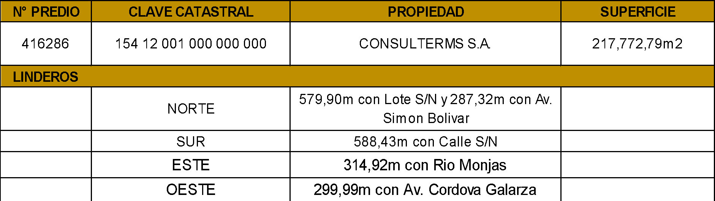

Cuadro No. 2 - Superficies PUAE Bosques de la Pampa

DEL AREA BRUTA |  | AREA
 |  | (m²) | % RESPECTO AL AREA BRUTA
1 | ÁREA BRUTA A URBANIZAR | 217.772,79 | 100,00%
2 | AFECTACIONES
2.1 | VÍA ARTERIAL C. GALARZA (25m) | 3.471,87 | 1,60%
2.2 | VÍA COLECTORA S. BOLIVAR (17,25m) | 1.280,27 | 0,59%
2.3 | PROTECCIÓN RÍO MONJAS (50m) | 18.115,72 | 8,32%
2.4 | PROTECCIÓN ECOLOGICA | 12.567,70 | 5,77%
2.5 | PROTECCIÓN DE TALUD* | 4.321,05 | 1,98%
2.6 | TALUD | 11.625,84 | 5,34%
 | TOTAL | 51.382,45 | 23,60%
3 | AREA TOTAL DE VÍAS | 32.366,95 | 14,86%
3.1 | AREA DE VIAS A CONTABILIZAR | 30.221,69 | 13,88%
3.2 | AREA DE VIA EN PROTECCIÓN DE TALUD | 1.620,54 | 0,74%
3,4 | AREA DE VIA SOBRE PROTECCIÓN ECOLÓGICA | 524,72 | 0,24%
4 | AUU: ÁREA ÚTIL (NETA) URBANIZABLE | 134.023,39 | 61,54%

Cuadro N° 2A.- Área de lotes a Catastrar
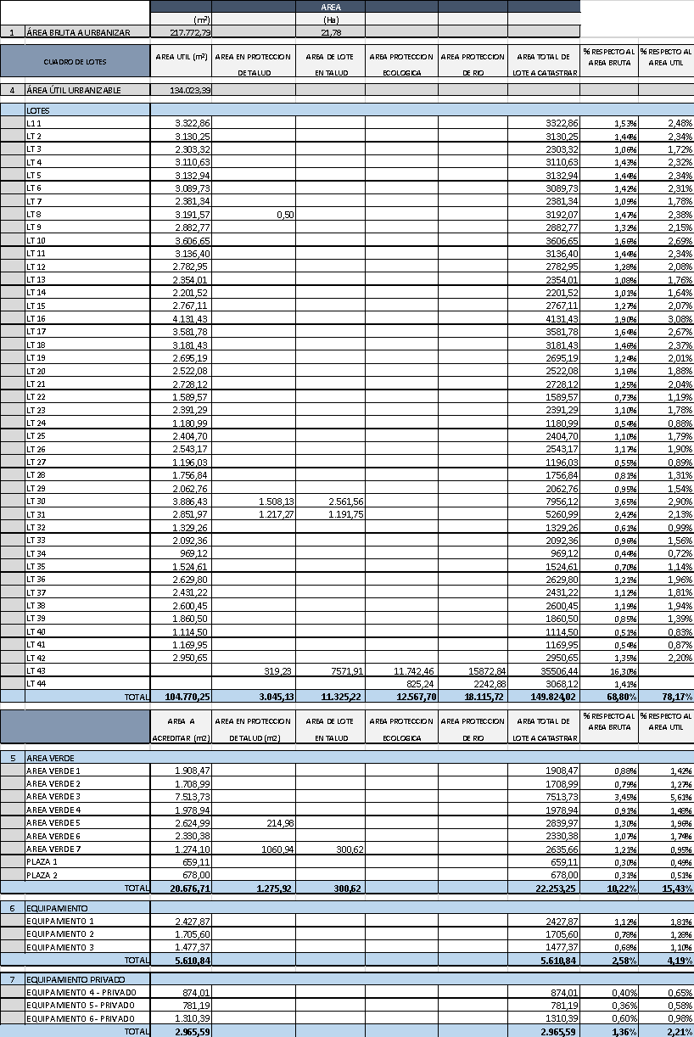

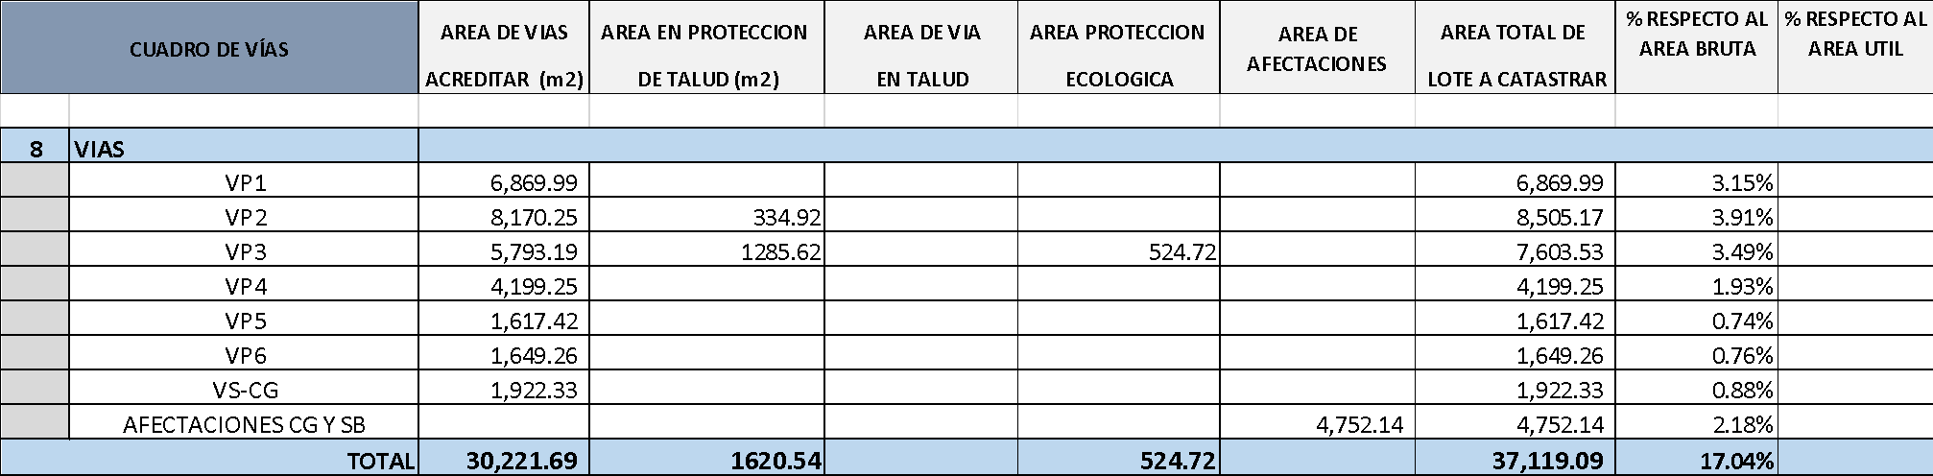

Cuadro No. 3 – Áreas de Cesión al MDMQ

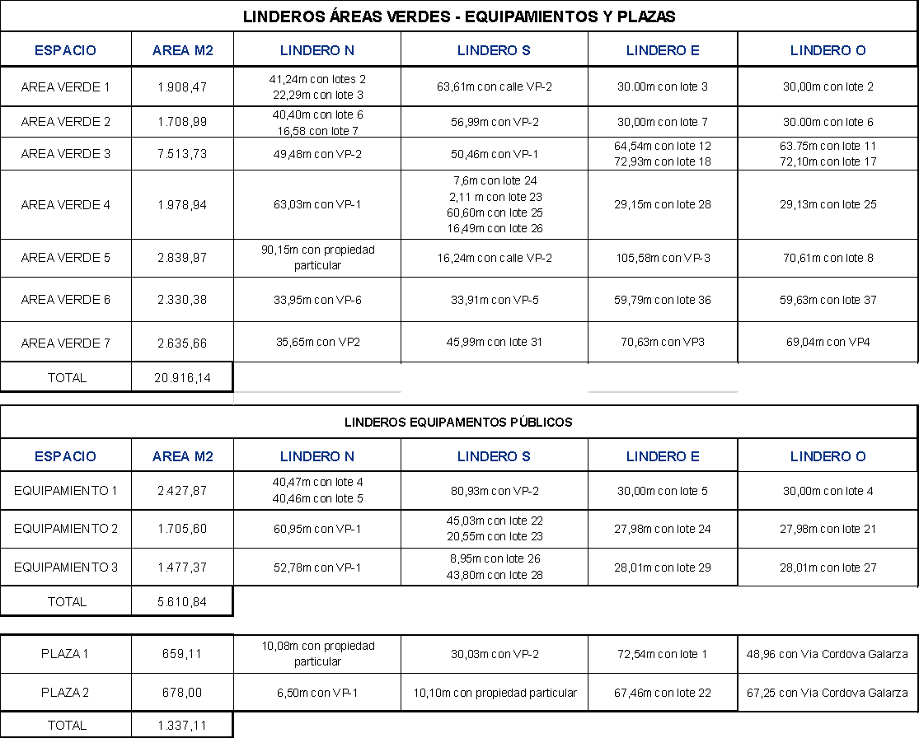

Área útil transferible al municipio = 26.287,55 m2
Área en protección de talud y en talud = 1.576,54 m2
Área Total Bruta a transferir al municipio = 27.864, 09 m2

CUADRO N°. 4 Superficies y linderos
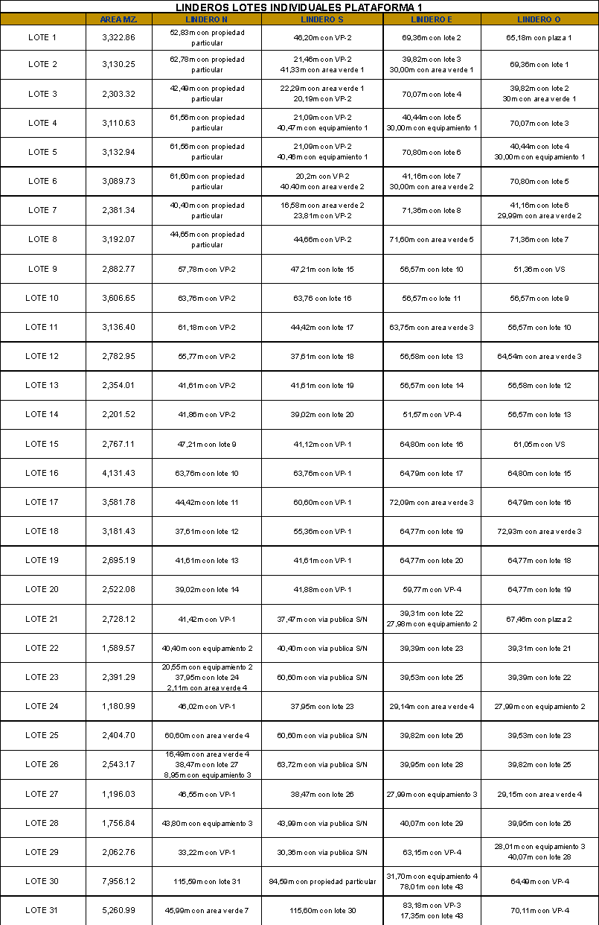
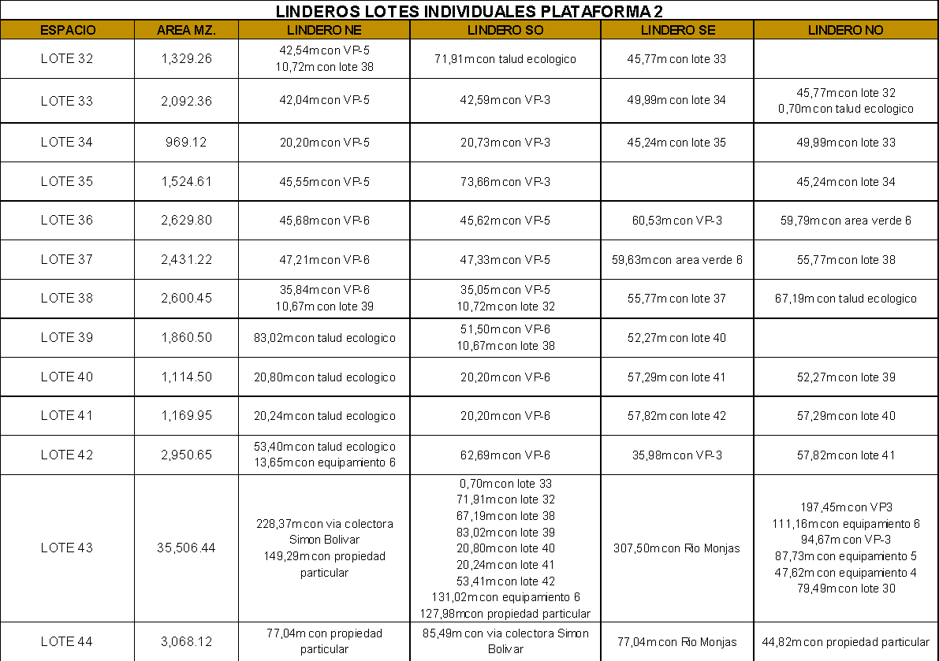

CUADRO 4C.- Usos de equipamientos

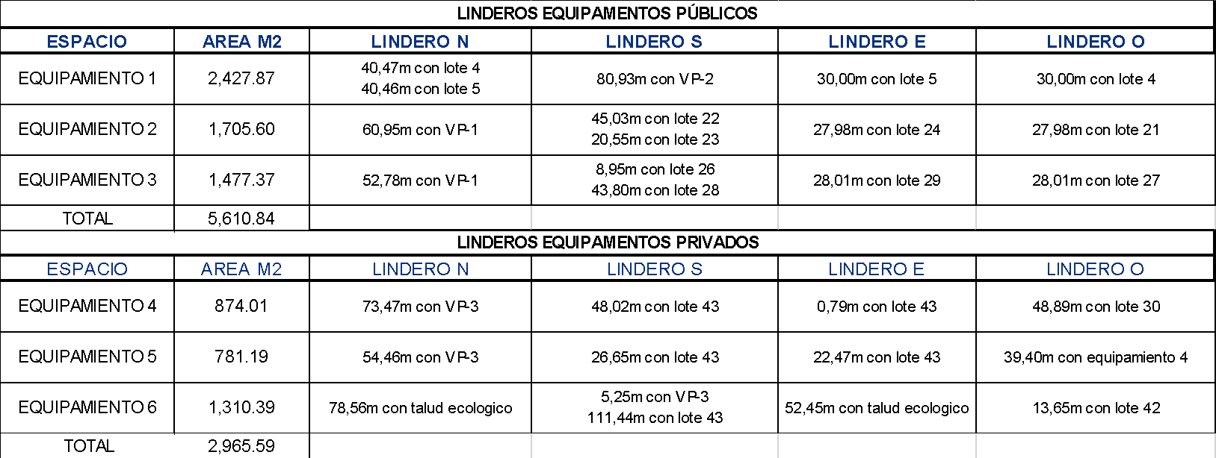

Cuadro No. 5. Usos del Suelo permitidos y no permitidos

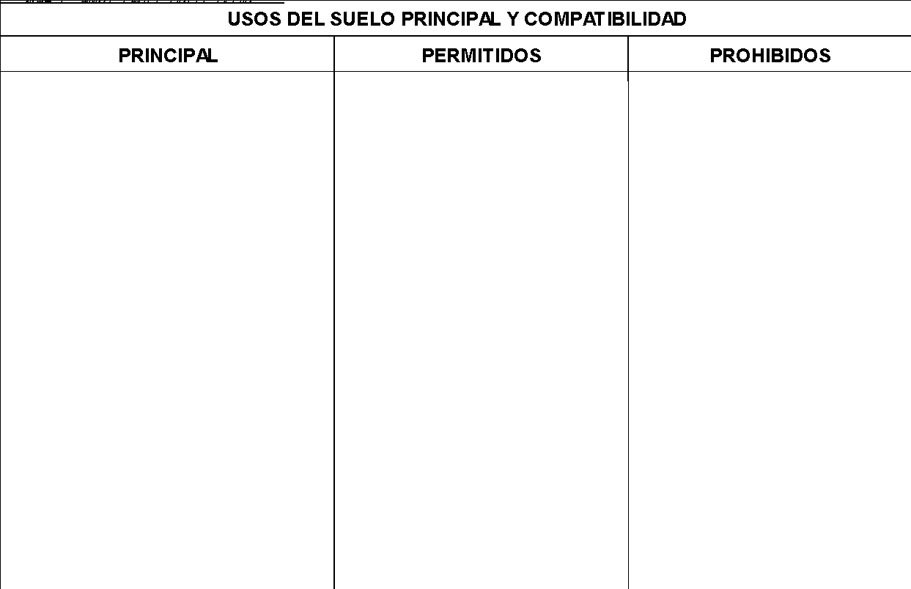

Cuadro No. 6. Forma de ocupación y edificabilidad

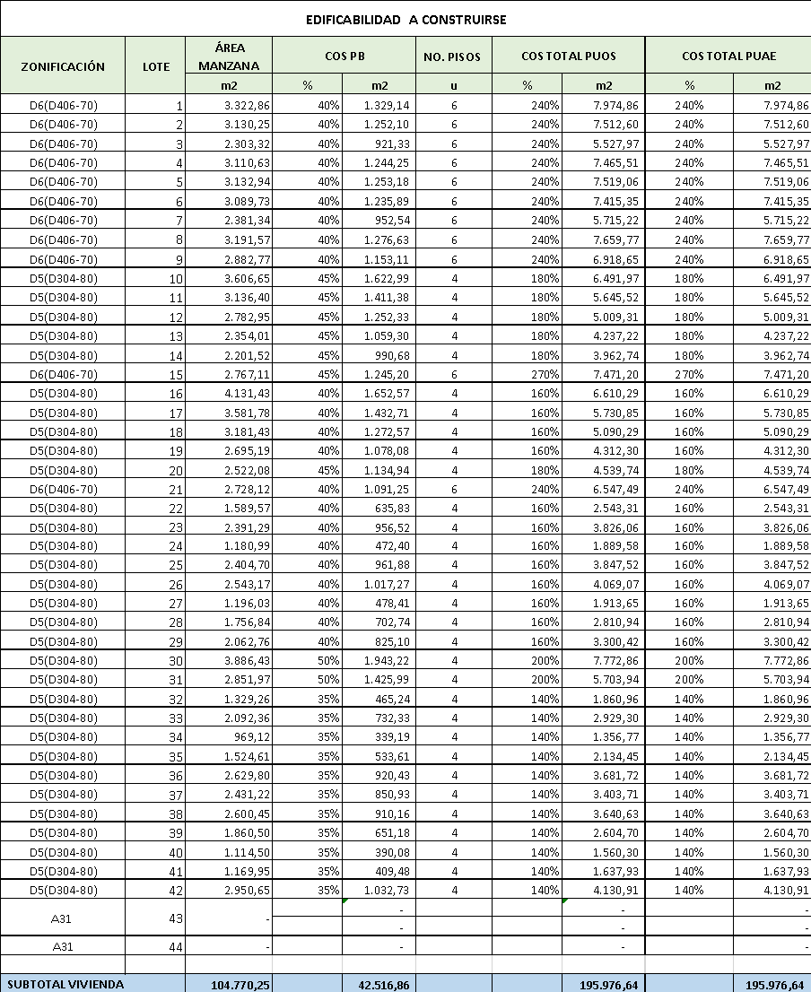

Cuadro No. 7. Parámetros de diseño del Sistema Vial Local

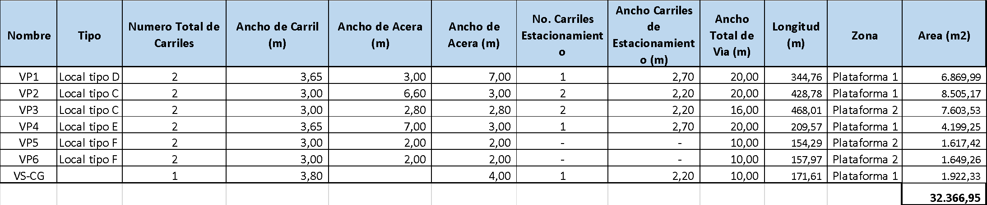

ANEXO 2.

PLANOS DEL ESTUDIO URBANO PARA EL PROYECTO URBANÍSTICO ARQUITECTÓNICO ESPECIAL BOSQUES DE LA PAMPA

- UBICACIÓN Y ARTICULACIÓN
- TOPOGRAFÍA: ESTADO PREVIO
- CARACTERÍSTICAS GENERALES
- ÁREAS Y LINDEROS DE LOTES
- USOS DE SUELO
- FORMAS DE OCUPACION Y ALTURA DE EDIFICACION
- PLANO VIAL (incluye adjunto de secciones de vías)
- AREAS VERDES Y EQUIPAMIENTOS
- DETALLE DE AREAS VERDES Y EQUIPAMIENTOS
- UBICACIÓN DE CENTROS DE ACOPIO DE BASURA.

ANEXO 3. Estudio de suelo para el diseño y construcción de un plan habitacional, que se deberá ejecutar para obras de protección, de acuerdo con la letra c) del artículo 21 de los «Aportes del Promotor».

